ИЗВЕЩЕНИЕ
о размещении муниципального заказа на изготовление, установку и монтаж указателей улиц на опорах электропередач и отдельно стоящих стойках в городском поселении Малаховка путем запроса котировок цен у субъектов малого предпринимательства

Муниципальный заказчик: Администрация городского поселения Малаховка (140032, Московская область, Люберецкий район, поселок Малаховка, ул. Комсомольская д.1А, тел. (495) 501-05-26 факс (495) 501- 20- 81) E-mail: malahovka_mo@yahoo.com www.malahovka.net
Наименование работ: изготовление, установка и монтаж указателей улиц на опорах электропередач и отдельно стоящих стойках в городском поселении Малаховка.
Источник финансирования – бюджет городского поселения Малаховка
Объем и состав работ, требования к их выполнению изложены в Техническом задании (Приложение № 1).
Место выполнения работ: Московская область, Люберецкий район, поселок Малаховка.
Сроки выполнения работ: до 01 июня 2010года.
Начальная (максимальная) цена контракта: 250 000 рублей с учетом всех расходов, налогов, сборов и других обязательных платежей.
В случае Вашего согласия принять участие в запросе котировок цен, просим представить котировочную заявку по установленной форме (Приложение №2)
Место подачи котировочных заявок – Финансовый отдел Администрации городского поселения Малаховка (140032, Московская область, Люберецкий район, поселок Малаховка, ул. Комсомольская д.1а, каб.33)
контактные телефоны:
тел. (495) 501-05-26 Балаев Сергей Геннадьевич, Азимова Нурия Абраровна.
Начало подачи котировочных заявок: «02» апреля 2010 года.
Окончание подачи котировочных заявок: «09» апреля 2010 года (до 17-00.)
Условия оплаты: предварительная оплата в размере 30% от общей цены контракта, окончательная оплата после подписания сторонами акта приемки выполненных работ.
Срок подписания муниципального контракта – не ранее чем через 7 дней со дня размещения на официальном сайте www.malahovka.net протокола рассмотрения и оценки котировочных заявок и не позднее чем через 20 дней со дня подписания указанного протокола.
Контракт, составляется путем включения в него условий исполнения контракта, предусмотренных настоящим извещением о проведении запроса котировок цен, и цены, предложенной победителем запроса котировок в котировочной заявке.

Документы, прилагаемые к извещению:
1. Техническое задание (Приложение № 1).
2. Форма котировочной заявки (Приложение №2).
3. Анкета участника (Приложение №3).
4. Проект Муниципального контракта (Приложение №4).
5. Сообщение (Приложение №5).
К котировочной заявке, подготовленной участником размещения заказа по установленной форме (Приложение №2) должны быть приложены следующие документы:
1. Анкета участника (Приложение №3).
2. Сообщение (Приложение №5).

Каждый документ котировочной заявки должен быть подписан руководителем организации (уполномоченным лицом) и скреплен печатью организации.
Приложение №1.
к извещению о размещении муниципального заказа на выполнение работ по изготовлению, установке и монтажу указателей улиц на опорах электропередач и отдельно стоящих стойках в городском поселении Малаховка путем запроса котировок цен у субъектов малого предпринимательства

ТЕХНИЧЕСКОЕ ЗАДАНИЕ
на изготовление, установку и монтаж указателей улиц на опорах электропередач и отдельно стоящих стойках в городском поселении Малаховка.

- Выполнение работ по изготовлению, установке и монтажу указателей улиц проводится согласно эскизу (приложение № 1) и перечню улиц на территории городского поселения Малаховка (приложение №2).
- Условные обозначения указателей:

УВ2Х | Указатель вспомогательный двухсторонний
УО1Х | Указатель вспомогательный односторонний
КХ | Комплект хомутов (универсальных) крепежных
Стойка | Металлическая стойка длинной 4000 мм (диаметр 57 мм)
Блок |  | Бетонный блок для монтажа стойки или бетонирование стойки на месте
3. Техническое описание конструкций:

УВ2Х | Указатель вспомогательный двухсторонний (1200 х 300 мм.)  Основа: грунтованная профильная труба сечением 15 х 15 мм с опорной пяткой из полосы толщиной 2 мм.  Изобразительная часть (с двух сторон): оцинкованный лист 0,75мм. окрашенный порошковой окраской или тонированный пленкой. Текст наносится методом аппликации из самоклеющихся пленок.
УВ1Х | Указатель вспомогательный односторонний (1200 х 300 мм.)  Основа: грунтованная профильная труба сечением 15 х 15 мм или с опорной пяткой из полосы толщиной 2 мм.  Изобразительная часть (с одной стороны): оцинкованный лист 0,75 мм. окрашенный порошковой окраской или тонированный пленкой. Текст наносится методом аппликации из самоклеющихся пленок.
КХ | Комплект хомутов (универсальных) крепежных.  Основа: грунтованная полоса толщиной 2 мм с болтовым креплением.
Стойка | Металлическая стойка (длина 4000 мм.)  Грунтованная труба диаметром 57 мм.
Блок | Бетонный блок для монтажа стойки или бетонирование стойки на месте

4. Срок выполнения работ: до 01.06.2010г.
5. Максимальная цена контракта – 250,0 тыс.рублей.
6. Форма оплаты – безналичный расчет.
7. Порядок оплаты: аванс в размере не более 30 процентов от цены контракта. Окончательная оплата осуществляется за фактически выполненные работы после подписания Акта приемки выполненных работ.
8. Цвет указателей согласно приложению №1.
9. Буквы на указателях написать шрифтом moderno one/
10. Срок гарантии на выполненные работы составляет один год со дня подписания Сторонами акта приемки выполненных работ.

Приложение №1
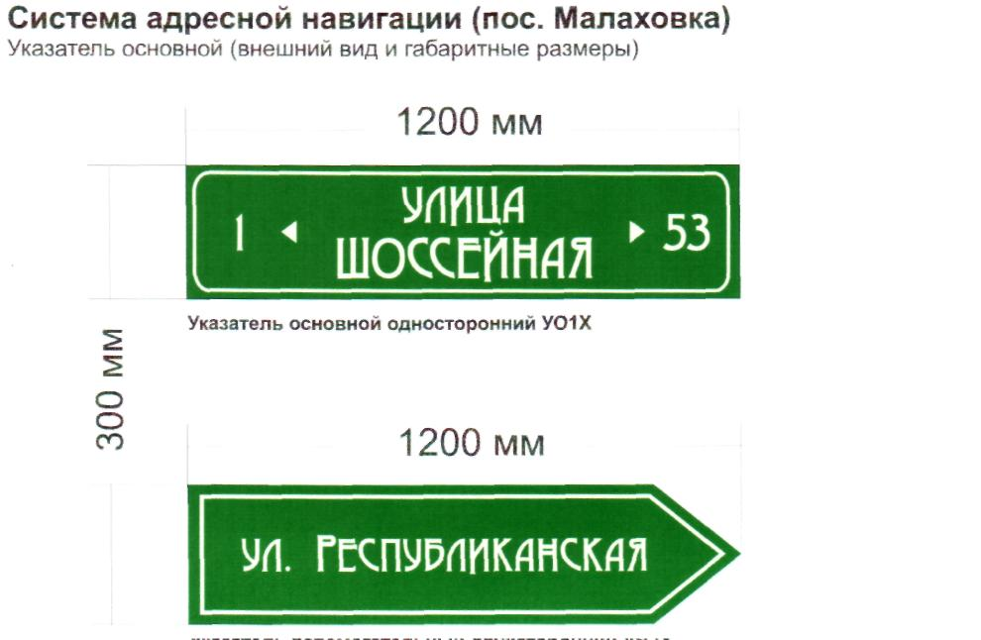
к техническому заданию

Эскизы указателей с фрагментами способа крепления

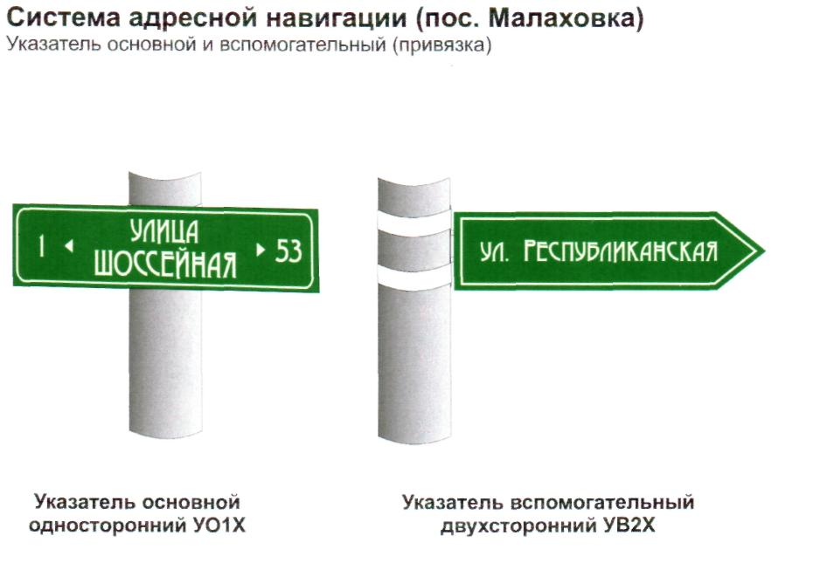

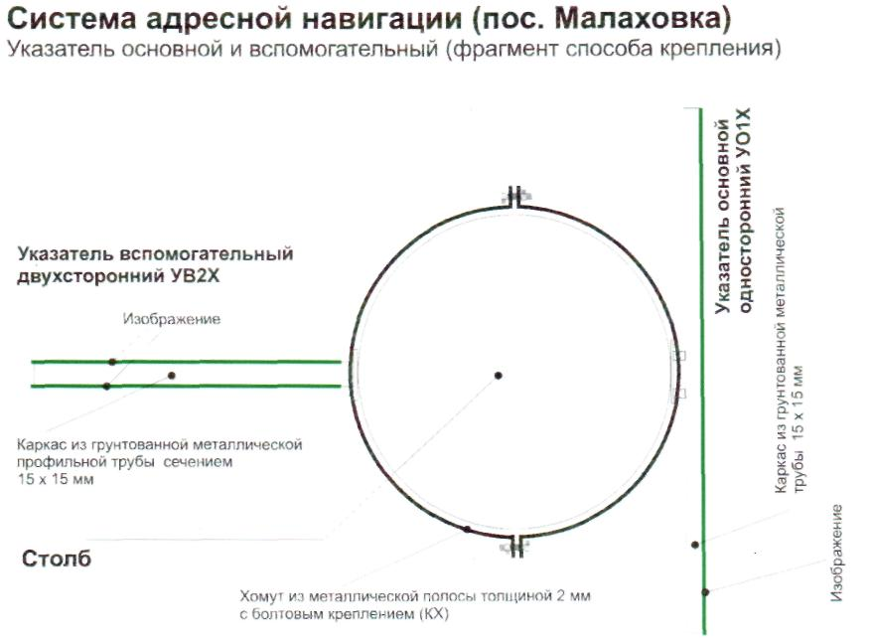

Приложение № 2
к техническому заданию
Перечень
мест установки и комплектность
Северная сторона

№ | Адрес |  | Тип изделия |  |  | Кол-во
1 | ул. Мосдачтрестовская |  | УВ2Х |  |  | 2
1 |  |  | КХ |  |  | 1
2 | ул. Больничная |  | УВ2Х |  |  | 2
2 |  |  | КХ |  |  | 1
3 | ул. Мичурина |  | УВ2Х |  |  | 2
3 |  |  | КХ |  |  | 1
4 | Красковское шоссе |  | УВ2Х |  |  | 1
4 |  |  | КХ |  |  | 1
5 | Театральный проезд |  | УВ2Х |  |  | 1
5 |  |  | КХ |  |  | 1
6 | ул. Луначарского |  | УВ2Х |  |  | 1
6 |  |  | КХ |  |  | 1
7 | ул. Гоголя |  | УВ2Х |  |  | 1
7 |  |  | КХ |  |  | 1
8 | ул. Южная |  | УВ2Х |  |  | 1
8 | ул. Чайковского |  | УВ2Х |  |  | 1
8 |  |  | КХ |  |  | 1
9 | проезд Тургенева |  | УВ2Х |  |  | 1
9 |  |  | КХ |  |  | 1
10 | ул. Тургенева |  | УВ2Х |  |  | 2
10 |  |  | КХ |  |  | 1
11 | ул. Салтыкова - Щедрина |  | УВ2Х |  |  | 1
11 | ул. Толстого |  | УВ2Х |  |  | 1
11 |  |  | КХ |  |  | 1
12 | ул. Советская |  | УВ2Х |  |  | 1
12 | ул. Ленина |  | УВ2Х |  |  | 1
12 |  |  | КХ |  |  | 1
13 | 4 проезд Некрасова |  | УВ2Х |  |  | 1
13 |  |  | КХ |  |  | 1
14 | ул. Некрасова |  | УВ2Х |  |  | 1
14 |  |  | КХ |  |  | 1
15 | ул. Чайковского |  | УВ2Х |  |  | 2
15 | ул. Новомалаховская |  | УВ2Х |  |  | 2
15 |  |  | КХ |  |  | 1
Южная сторона

№ | Адрес |  | Тип изделия |  |  | Кол-во
1 | Железнодорожный тупик |  | УВ2Х |  |  | 1
1 |  |  | КХ |  |  | 1
2 | ул. Центральная |  | УВ2Х |  |  | 1
2 |  |  | КХ |  |  | 1
3 | ул. Февральская |  | УВ2Х |  |  | 1
3 |  |  | КХ |  |  | 1
4 | ул. Московская |  | УВ2Х |  |  | 1
4 | ул. Фёдорова |  | УВ2Х |  |  | 1
4 | ул. Комсомольская |  | УВ2Х |  |  | 1
4 | ул. Воровского |  | УВ2Х |  |  | 1
4 |  |  | КХ |  |  | 1
5 | Безымянный тупик |  | УВ2Х |  |  | 1
5 |  |  | КХ |  |  | 1
6 | ул. Сакко и Ванцетти |  | УВ2Х |  |  | 1
6 |  |  | КХ |  |  | 1
7 | ул. Школьная |  |  | УВ2Х | 1
7 |  |  |  | КХ | 1
8 | ул. Свободы |  |  | УВ2Х | 1
 |  |  |  | стойка | 1
 |  |  |  | блок | 1
 |  |  |  | КХ | 1
9 | ул. Халтурина |  | УВ2Х |  |  | 1
9 |  |  | стойка |  |  | 1
9 |  |  | блок |  |  | 1
9 |  |  |  | КХ |  |  | 1
10 | ул. Суворова |  | УВ2Х |  |  | 1
10 |  |  | стойка |  |  | 1
10 |  |  | блок |  |  | 1
10 |  |  | КХ |  |  | 1
11 | ул. Перекопская |  | УВ2Х |  |  | 1
11 |  |  | КХ |  |  | 1
12 | Перекопский переулок |  | УО1Х |  |  | 1
12 |  |  | КХ |  |  | 1
13 | Главная Аллея |  | УВ2Х |  |  | 1
13 |  |  | КХ |  |  | 1
14 | ул. Калинина |  |  | УВ1Х |  | 1
14 | ул. Сакко и Ванцетти |  |  | УВ2Х |  | 1
14 | Приреченский проезд |  |  | УВ2Х |  | 1
14 |  |  |  | КХ |  | 1
15 | Красковский обрыв |  |  | УВ2Х |  | 1
15 |  |  |  | КХ |  | 1
16 | Аллея правды |  |  | УВ2Х |  | 1
16 |  |  |  | КХ |  | 1
17 | Аллея спорта |  |  | УВ2Х |  | 1
17 |  |  |  | КХ |  | 1
18 | ул. Республиканская |  |  | УВ2Х |  | 2
18 |  |  |  | КХ |  | 1
19 | ул. Калинина |  |  | УВ2Х |  | 2
19 |  |  |  | КХ |  | 1
20 | ул. Полевая |  |  | УВ2Х |  | 1
20 |  |  |  | КХ |  | 1
21 | ул. Колхозная |  |  | УВ2Х |  | 2
21 |  |  |  | КХ |  | 1
22 | ул. Жуковского |  |  | УВ1Х |  | 1
22 | ул. Калинина |  |  | УВ2Х |  | 1
22 |  |  |  | КХ |  | 1
Быковское шоссе

1 | ул. Гаражная | УВ2Х | 1
1 |  | КХ | 1
2 | ул. Фестивальная | УВ2Х | 1
2 |  | КХ | 1
3 | ул. Сиреневая | УВ2Х | 1
3 |  | КХ | 1
4 | ул.Земляничная | УВ2Х | 1
4 |  | КХ | 1
5 | ул. Клубничная | УВ2Х | 1
5 |  | КХ | 1
6 | ул. Вишнёвая | УВ2Х | 1
6 |  | КХ | 1
7 | ул. Красная | УВ2Х | 1
7 |  | КХ | 1
8 | ул. Зелёная | УВ2Х | 1
8 |  | КХ | 1
9 | ул. Цветная | УВ2Х | 1
9 |  | КХ | 1
10 | ул. Волгоградская | УВ2Х | 1
10 |  | КХ | 1
11 | ул. Электрозаводская | УВ2Х | 2
11 | ул. 1-ая Дачная | УВ2Х | 1
11 |  | КХ | 2
12 | ул. Ломоносова | УВ2Х | 1
12 |  | КХ | 1
13 | 1-ый Дачный проезд | УВ2Х | 1
13 |  | КХ | 1
14 | 2-ой Дачный проезд | УВ2Х | 1
14 |  | КХ | 1
15 | 1-ый Ломоносовский проезд | УВ2Х | 1
15 |  | КХ | 1
16 | 2-ой Ломоносовский проезд | УВ2Х | 2
16 |  | КХ | 2
17 | 3-ий Ломоносовский проезд | УВ2Х | 1
17 |  | КХ | 1
18 | ул. 2-ая Дачная | УВ2Х | 1
18 |  | КХ | 1
19 | ул. Набережная | УВ1Х | 1
 |  | КХ | 1
20 | Дачный тупик | УВ2Х | 1
20 |  | КХ | 1

Приложение №2
к извещению о размещении муниципального заказа на выполнение работ по изготовлению, установке и монтажу указателей улиц на опорах электропередач и отдельно стоящих стойках в городском поселении Малаховка путем запроса котировок цен у субъектов малого предпринимательства

(печатается на официальном бланке)

Котировочная заявка

В Администрацию городского поселения Малаховка.
Изучив Ваше извещение о размещении заказа путем запроса котировок цен __________________________________________________________________________
(наименование организации; или Ф.И.О. для физического лица)
предлагает выполнить работы по изготовлению, установке и монтажу указателей улиц на опорах электропередач и отдельно стоящих стойках в городском поселении Малаховка. Стоимость выполнения работ по изготовлению, установке и монтажу указателей улиц на опорах электропередач и отдельно стоящих стойках в городском поселении Малаховка составляет
_________(________________________________________________) руб. ____ коп.
(сумма цифрами и прописью)
Стоимость выполнения работ остается фиксированной на протяжении всего срока выполнения Контракта.
Мы обязуемся, в случае признания нас победителями в запросе котировок цен у субъектов малого предпринимательства на выполнение работ по изготовлению, установке и монтажу указателей улиц на опорах электропередач и отдельно стоящих стойках в городском поселении Малаховка заключить муниципальный контракт на выполнение работ по изготовлению, установке и монтажу указателей улиц на опорах электропередач и отдельно стоящих стойках в городском поселении Малаховка, и полностью выполнить условия контракта, указанные в извещении о проведении запроса котировок цен у субъектов малого предпринимательства на выполнение работ по изготовлению, установке и монтажу указателей улиц на опорах электропередач и отдельно стоящих стойках в городском поселении Малаховка.

Место нахождения (место жительства)_______________________________________

Банковские реквизиты_____________________________________________________

Идентификационный номер налогоплательщика ______________________________

_____________ _____________ _________________________
(должность) (подпись) (расшифровка подписи)
м.п.
Приложение 3.
к извещению о размещении муниципального заказа на выполнение работ по изготовлению, установке и монтажу указателей улиц на опорах электропередач и отдельно стоящих стойках в городском поселении Малаховка путем запроса котировок цен у субъектов малого предпринимательства

Анкета участника
Для юридического лица.
1 | Наименование организации:  _________________________________________________________________________________
2 | Место нахождения :
2 | Юридический адрес: _______________________________________________________ __________________________________________________________________________
2 | Фактический адрес: _________________________________________________________________________ __________________________________________________________________________
3 | Телефон: (с указанием кода города): _________________________________________
4 | Факс: (с указанием кода города): ____________________________________________
5 | Банковские реквизиты: ____________________________________________________  _________________________________________________________________________

______________________ ______________________
(подпись, печать) (должность, Ф.И.О.)

для индивидуального предпринимателя

1 | Фамилия: _____________________________________________
1 | Имя: ______________________________________________  ___
1 | Отчество: _____________________________________________
2 | Паспортные данные: серия _______, № ________, выдан ________________________  _________________________________________________________, дата___________
3 | Место жительства: ________________________________________________________  __________________________________________________________________________
4 | Контактный телефон (с указанием кода города): _______________________________
5 | Место регистрации: _________________________ | Год регистрации:_____________
6 | Банковские реквизиты_____________________________________________________

______________________ ______________________

Приложение №4
к извещению о размещении муниципального заказа на выполнение работ по изготовлению, установке и монтажу указателей улиц на опорах электропередач и отдельно стоящих стойках в городском поселении Малаховка путем запроса котировок цен у субъектов малого предпринимательства

ПРОЕКТ МУНИЦИПАЛЬНОГО КОНТРАКТА
на выполнение работ по изготовлению, установке и монтажу указателей улиц на опорах электропередач и отдельно стоящих стойках в городском поселении Малаховка.

пос. Малаховка « » 2010 г.

Администрация городского поселения Малаховка, именуемая в дальнейшем «Заказчик», в лице Главы городского поселения Автаева Александра Николаевича, действующего на основании Устава, с одной стороны, и _________________________________, именуемое в дальнейшем «Подрядчик», в лице ____________________, действующего на основании _______________, с другой стороны, а совместно именуемые «Стороны» в соответствии с требованием Федерального закона от 21.07.2005 г. №94-ФЗ «О размещении заказов на поставки товаров, выполнение работ, оказание услуг для государственных и муниципальных нужд» заключили настоящий контракт о нижеследующем:

1. ПРЕДМЕТ КОНТРАКТА

1.1. Подрядчик обязуется за вознаграждение, выплачиваемое Заказчиком, выполнить работы по изготовлению, установке и монтажу указателей улиц на опорах электропередач и отдельно стоящих стойках в городском поселении Малаховка в соответствии с техническим заданием (Приложение №1), а Заказчик обязуется принять и оплатить работы, выполненные с соблюдением условий настоящего контракта.
Место установки указателей улиц: Московская область, Люберецкий район, поселок Малаховка в соответствии с техническим заданием (Приложение №2 к техническому заданию).
1.2. Основанием заключения настоящего контракта является решение Единой комиссии по размещению муниципального заказа на выполнение работ по изготовлению, установке и монтажу указателей улиц на опорах электропередач и отдельно стоящих стойках в городском поселении Малаховка путем запроса котировок цен у субъектов малого предпринимательства (протокол заседания № __________ от «_____» _______________2010г.)

2. ЦЕНА КОНТРАКТА И ПОРЯДОК РАСЧЕТОВ

2.1. Цена настоящего контракта составляет _______(_____________________) руб. _______ коп. с учетом всех налогов, сборов и других обязательных платежей в соответствии с Приложением №2 к настоящему контракту.
2.2. Заказчик в течение 5-ти (пяти) банковских дней с момента подписания контракта и на основании выставленного Подрядчиком счета осуществляет предоплату в размере 30% от цены контракта, что составляет ____________(_____________________________) руб. ________коп. путем безналичного перечисления денежных средств на расчетный счет Подрядчика.
2.3. Оставшуюся часть стоимости настоящего контракта Заказчик обязуется оплатить, в течение 5-ти (пяти) банковских дней с момента подписания Акта приемки выполненных работ, на основании выставленных счета и счета фактуры, путем безналичного перечисления денежных средств на расчетный счет Подрядчика.

3. ПОРЯДОК ПРИЕМКИ РАБОТ

3.1. Подрядчик обязуется в течение 3-х (трех) рабочих дней с момента завершения работ, предоставить Заказчику Акт приемки выполненных работ по форме, указанной в приложении №3 к настоящему контракту.
3.2. Заказчик обязуется подписать Акт приемки выполненных работ в течение 3-х (трех) рабочих дней с момента его получения. В случае если Заказчик не подписывает Акт приемки выполненных работ в течение 3-х рабочих дней с момента его получения без мотивированных причин, работы, выполняемые Подрядчиком, считаются выполненными в срок и надлежащим образом.

4. СРОКИ ВЫПОЛНЕНИЯ РАБОТ

4.1. Срок выполнения работ по настоящему контракту до 01 июня 2010 года.

5. ГАРАНТИИ

5.1. Подрядчик гарантирует:
- надлежащее качество используемых материалов, конструкций;
- качество выполнения всех работ в соответствии с условиями настоящего контракта, а так же всех действующих строительных норм и правил;
- своевременное устранение недостатков и дефектов, выявленных при приемке работ и в пределах гарантийного срока эксплуатации конструкций.
5.2. Гарантийный срок на работы по настоящему контракту устанавливается 12 месяцев с момента подписания Заказчиком и Подрядчиком Акта приемки выполненных работ.

6. ОТВЕТСТВЕННОСТЬ СТОРОН. РАЗРЕШЕНИЕ СПОРОВ

6.1. В случае нарушения Подрядчиком обязательств по настоящему контракту с Подрядчика взыскивается пеня в размере одной трехсотой действующей на день уплаты пени ставки рефинансирования Центрального банка Российской Федерации за каждый день просрочки.
Указанная пеня взыскивается при нарушении Подрядчиком:
- срока завершения работ;
- срока представления Заказчику на рассмотрение акта приемки выполненных работ;
Базой для расчета размера пени является цена настоящего контракта.
6.2. В случае просрочки Заказчиком оплаты принятых Заказчиком услуг Подрядчик вправе потребовать уплату пени.
Пени начисляется на просроченную в оплате сумму за каждый день просрочки, начиная со дня, следующего после дня истечения установленного срока оплаты. Размер пени устанавливается в размере одной трехсотой действующей на день уплаты пени ставки рефинансирования Центрального банка Российской Федерации за каждый день просрочки.
6.3. Сторона настоящего контракта освобождается от ответственности за неисполнение или ненадлежащее исполнение обязательств по настоящему контракту, если докажет, что такое неисполнение (ненадлежащее исполнение) стало результатом непреодолимой силы, то есть чрезвычайных и непредотвратимых при данных условиях обстоятельств. К таким обстоятельствам не относятся, в частности, нарушение обязательств со стороны контрагентов Стороны, нарушившей обязательства, отсутствие на рынке нужных для исполнения товаров, работ, услуг, отсутствие у Стороны, нарушившей обязательство, необходимых денежных средств.
6.3.1. О возникновении обстоятельств непреодолимой силы (форс-мажор) Сторона, для которой возникли такие обстоятельства, должна незамедлительно уведомить другую Сторону. В этом случае Стороны освобождаются от исполнения обязанностей по контракту до прекращения таких обстоятельств.
6.3.2. Если обстоятельства непреодолимой силы сохраняются более чем два месяца, то Стороны могут расторгнуть настоящий контракт письменным соглашением. В этом случае оплате Заказчиком подлежат фактически понесенные Подрядчиком расходы.
6.4. Все споры и разногласия между Сторонами в связи с исполнением настоящего контракта разрешаются путем переговоров с соблюдением досудебного претензионного порядка урегулирования споров. Все претензии и ответы на них направляются Сторонами друг другу в письменной форме.
При недостижении согласия в течение 45 дней с момента возникновения спора каждая из Сторон вправе передать спор на рассмотрение Арбитражного суда Московской области.

7. ПРОИЗВОДСТВО РАБОТ

7.1. Заказчик назначает своего представителя, который от его имени совместно с Подрядчиком осуществляет приемку выполненных работ и контроль за выполнением и качеством работ.
7.2. В случае если Заказчиком будут обнаружены некачественно выполненные работы или дефекты, то Подрядчик своими силами обязан в согласованный Сторонами срок их устранить.

8. ОСОБЫЕ УСЛОВИЯ

8.1. Все изменения к контакту считаются действительными, если они оформлены в письменном виде и подписаны обеими Сторонами.
8.2. Настоящий контракт составлен в 3-х (трех) экземплярах, идентичных по тексту и имеющих одинаковую юридическую силу: 2 экземпляра для Заказчика, один экземпляр для Подрядчика.
8.3. Настоящий контракт вступает в силу с момента его подписания и действует до 14 июня 2010 года включительно.
В соответствии с частью 4 статьи 425 Гражданского кодекса Российской Федерации окончание срока действия настоящего контракта не освобождает Стороны от ответственности за его нарушение.

Приложения:
Приложение №1 – «Техническое задание на выполнение работ по изготовлению, установке и монтажу указателей улиц на опорах электропередач и отдельно стоящих стойках в городском поселении Малаховка» - на 8 листах.
Приложение №2 – «Калькуляция на выполнение работ по изготовлению, установке и монтажу указателей улиц на опорах электропередач и отдельно стоящих стойках в городском поселении Малаховка» на – 1 листе.
Приложение №3 – «Акт приемки выполненных работ» (форма) – на 4 листах.

ЗАКАЗЧИК: | Исполнитель:
Администрация городского поселения Малаховка.
140032, Московская область, Люберецкий
район, пос. Малаховка, ул. Комсомольская, д.1А.
ИНН/КПП 5027037046/502701001
Р/с 40204810500000002272
в Отделении 1 Московского ГТУ Банка России
г. Москва 705
л/с 02483001920
БИК 044583001
тел. (495) 501-05-22, факс (495) 501-20-81.
Глава городского поселения Малаховка  ___________________/А.Н. Автаев  М.П. | Исполнитель  ___________________/  М.П.

Приложение №1.
к муниципальному контракту
«_____»____________2010г. №_____________

ТЕХНИЧЕСКОЕ ЗАДАНИЕ
на изготовление, установку и монтаж указателей улиц на опорах электропередач и отдельно стоящих стойках в городском поселении Малаховка.

- Выполнение работ по изготовлению, установке и монтажу указателей улиц проводится согласно эскизу (приложение № 1) и перечню улиц на территории городского поселения Малаховка (приложение №2).
- Условные обозначения указателей:

УВ2Х | Указатель вспомогательный двухсторонний
УО1Х | Указатель вспомогательный односторонний
КХ | Комплект хомутов (универсальных) крепежных
Стойка | Металлическая стойка длинной 4000 мм (диаметр 57 мм)
Блок |  | Бетонный блок для монтажа стойки или бетонирование стойки на месте
3. Техническое описание конструкций:

УВ2Х | Указатель вспомогательный двухсторонний (1200 х 300 мм.)  Основа: грунтованная профильная труба сечением 15 х 15 мм с опорной пяткой из полосы толщиной 2 мм.  Изобразительная часть (с двух сторон): оцинкованный лист 0,75мм. окрашенный порошковой окраской или тонированный пленкой. Текст наносится методом аппликации из самоклеющихся пленок.
УВ1Х | Указатель вспомогательный односторонний (1200 х 300 мм.)  Основа: грунтованная профильная труба сечением 15 х 15 мм или с опорной пяткой из полосы толщиной 2 мм.  Изобразительная часть (с одной стороны): оцинкованный лист 0,75 мм. окрашенный порошковой окраской или тонированный пленкой. Текст наносится методом аппликации из самоклеющихся пленок.
КХ | Комплект хомутов (универсальных) крепежных.  Основа: грунтованная полоса толщиной 2 мм с болтовым креплением.
Стойка | Металлическая стойка (длина 4000 мм.)  Грунтованная труба диаметром 57 мм.
Блок | Бетонный блок для монтажа стойки или бетонирование стойки на месте

4. Срок выполнения работ: до 01.06.2010г
5. Форма оплаты – безналичный расчет.
6. Порядок оплаты: аванс в размере не более 30 процентов от цены контракта. Окончательная оплата осуществляется за фактически выполненные работы после подписания Акта приемки выполненных работ.
7. Цвет указателей согласно приложению №1.
8. Буквы на указателях написать шрифтом moderno one/
9. Срок гарантии на выполненные работы составляет один год со дня подписания Сторонами акта приемки выполненных работ.

Приложение №1
к техническому заданию

Эскизы указателей с фрагментами способа крепления

Приложение № 2
к техническому заданию
Перечень
мест установки и комплектность
Северная сторона

№ | Адрес |  | Тип изделия |  |  | Кол-во
1 | ул. Мосдачтрестовская |  | УВ2Х |  |  | 2
1 |  |  | КХ |  |  | 1
2 | ул. Больничная |  | УВ2Х |  |  | 2
2 |  |  | КХ |  |  | 1
3 | ул. Мичурина |  | УВ2Х |  |  | 2
3 |  |  | КХ |  |  | 1
4 | Красковское шоссе |  | УВ2Х |  |  | 1
4 |  |  | КХ |  |  | 1
5 | Театральный проезд |  | УВ2Х |  |  | 1
5 |  |  | КХ |  |  | 1
6 | ул. Луначарского |  | УВ2Х |  |  | 1
6 |  |  | КХ |  |  | 1
7 | ул. Гоголя |  | УВ2Х |  |  | 1
7 |  |  | КХ |  |  | 1
8 | ул. Южная |  | УВ2Х |  |  | 1
8 | ул. Чайковского |  | УВ2Х |  |  | 1
8 |  |  | КХ |  |  | 1
9 | проезд Тургенева |  | УВ2Х |  |  | 1
9 |  |  | КХ |  |  | 1
10 | ул. Тургенева |  | УВ2Х |  |  | 2
10 |  |  | КХ |  |  | 1
11 | ул. Салтыкова - Щедрина |  | УВ2Х |  |  | 1
11 | ул. Толстого |  | УВ2Х |  |  | 1
11 |  |  | КХ |  |  | 1
12 | ул. Советская |  | УВ2Х |  |  | 1
12 | ул. Ленина |  | УВ2Х |  |  | 1
12 |  |  | КХ |  |  | 1
13 | 4 проезд Некрасова |  | УВ2Х |  |  | 1
13 |  |  | КХ |  |  | 1
14 | ул. Некрасова |  | УВ2Х |  |  | 1
14 |  |  | КХ |  |  | 1
15 | ул. Чайковского |  | УВ2Х |  |  | 2
15 | ул. Новомалаховская |  | УВ2Х |  |  | 2
15 |  |  | КХ |  |  | 1
Южная сторона

№ | Адрес |  | Тип изделия |  |  | Кол-во
1 | Железнодорожный тупик |  | УВ2Х |  |  | 1
1 |  |  | КХ |  |  | 1
2 | ул. Центральная |  | УВ2Х |  |  | 1
2 |  |  | КХ |  |  | 1
3 | ул. Февральская |  | УВ2Х |  |  | 1
3 |  |  | КХ |  |  | 1
4 | ул. Московская |  | УВ2Х |  |  | 1
4 | ул. Фёдорова |  | УВ2Х |  |  | 1
4 | ул. Комсомольская |  | УВ2Х |  |  | 1
4 | ул. Воровского |  | УВ2Х |  |  | 1
4 |  |  | КХ |  |  | 1
5 | Безымянный тупик |  | УВ2Х |  |  | 1
5 |  |  | КХ |  |  | 1
6 | ул. Сакко и Ванцетти |  | УВ2Х |  |  | 1
6 |  |  | КХ |  |  | 1
7 | ул. Школьная |  |  | УВ2Х | 1
7 |  |  |  | КХ | 1
8 | ул. Свободы |  |  | УВ2Х | 1
 |  |  |  | стойка | 1
 |  |  |  | блок | 1
 |  |  |  | КХ | 1
9 | ул. Халтурина |  | УВ2Х |  |  | 1
9 |  |  | стойка |  |  | 1
9 |  |  | блок |  |  | 1
9 |  |  |  | КХ |  |  | 1
10 | ул. Суворова |  | УВ2Х |  |  | 1
10 |  |  | стойка |  |  | 1
10 |  |  | блок |  |  | 1
10 |  |  | КХ |  |  | 1
11 | ул. Перекопская |  | УВ2Х |  |  | 1
11 |  |  | КХ |  |  | 1
12 | Перекопский переулок |  | УО1Х |  |  | 1
12 |  |  | КХ |  |  | 1
13 | Главная Аллея |  | УВ2Х |  |  | 1
13 |  |  | КХ |  |  | 1
14 | ул. Калинина |  |  | УВ1Х |  | 1
14 | ул. Сакко и Ванцетти |  |  | УВ2Х |  | 1
14 | Приреченский проезд |  |  | УВ2Х |  | 1
14 |  |  |  | КХ |  | 1
15 | Красковский обрыв |  |  | УВ2Х |  | 1
15 |  |  |  | КХ |  | 1
16 | Аллея правды |  |  | УВ2Х |  | 1
16 |  |  |  | КХ |  | 1
17 | Аллея спорта |  |  | УВ2Х |  | 1
17 |  |  |  | КХ |  | 1
18 | ул. Республиканская |  |  | УВ2Х |  | 2
18 |  |  |  | КХ |  | 1
19 | ул. Калинина |  |  | УВ2Х |  | 2
19 |  |  |  | КХ |  | 1
20 | ул. Полевая |  |  | УВ2Х |  | 1
20 |  |  |  | КХ |  | 1
21 | ул. Колхозная |  |  | УВ2Х |  | 2
21 |  |  |  | КХ |  | 1
22 | ул. Жуковского |  |  | УВ1Х |  | 1
22 | ул. Калинина |  |  | УВ2Х |  | 1
22 |  |  |  | КХ |  | 1
Быковское шоссе

1 | ул. Гаражная | УВ2Х | 1
1 |  | КХ | 1
2 | ул. Фестивальная | УВ2Х | 1
2 |  | КХ | 1
3 | ул. Сиреневая | УВ2Х | 1
3 |  | КХ | 1
4 | ул.Земляничная | УВ2Х | 1
4 |  | КХ | 1
5 | ул. Клубничная | УВ2Х | 1
5 |  | КХ | 1
6 | ул. Вишнёвая | УВ2Х | 1
6 |  | КХ | 1
7 | ул. Красная | УВ2Х | 1
7 |  | КХ | 1
8 | ул. Зелёная | УВ2Х | 1
8 |  | КХ | 1
9 | ул. Цветная | УВ2Х | 1
9 |  | КХ | 1
10 | ул. Волгоградская | УВ2Х | 1
10 |  | КХ | 1
11 | ул. Электрозаводская | УВ2Х | 2
11 | ул. 1-ая Дачная | УВ2Х | 1
11 |  | КХ | 2
12 | ул. Ломоносова | УВ2Х | 1
12 |  | КХ | 1
13 | 1-ый Дачный проезд | УВ2Х | 1
13 |  | КХ | 1
14 | 2-ой Дачный проезд | УВ2Х | 1
14 |  | КХ | 1
15 | 1-ый Ломоносовский проезд | УВ2Х | 1
15 |  | КХ | 1
16 | 2-ой Ломоносовский проезд | УВ2Х | 2
16 |  | КХ | 2
17 | 3-ий Ломоносовский проезд | УВ2Х | 1
17 |  | КХ | 1
18 | ул. 2-ая Дачная | УВ2Х | 1
18 |  | КХ | 1
19 | ул. Набережная | УВ1Х | 1
 |  | КХ | 1
20 | Дачный тупик | УВ2Х | 1
20 |  | КХ | 1

Приложение №2
к муниципальному контракту №________
от «______»______________2010 года

СОГЛАСОВАНО УТВЕРЖДАЮ

В сумме __________ руб. В сумме __________руб.

______________________ Глава городского поселения Малаховка

______________________ ________________________А.Н.Автаев
«___»___________2010г. «____»____________________2010г.

КАЛЬКУЛЯЦИЯ

на выполнение работ по изготовлению, установке и монтажу указателей улиц на опорах электропередач и отдельно стоящих стойках в городском поселении Малаховка.

УСЛОВНЫЕ ОБОЗНАЧЕНИЯ
УВ2Х | Указатель вспомогательный двухсторонний
УВ1Х | Указатель вспомогательный односторонний
КХ | Комплект хомутов (универсальных) крепежных
Стойка | Металлическая стойка длинной 4000 мм (диаметр 57 мм)
Блок | Бетонный блок для монтажа стойки или бетонирование стойки на месте

№ п/п | Тип изделия, наименование работ | Количество | Цена за единицу, руб. | Стоимость,  руб.
1. | УВ2Х | 74 | 1275 | 94 350
2 | УВ1Х | 3 | 845 | 2 535
3. | КХ | 60 | 580 | 34 800
4. | Стойка | 3 | 2200 | 6 600
5. | Блок | 3 | 2235 | 6 705
6. | Монтаж |  |  | 105 010
 | Итого: |  |  | 250 000

Окончательная стоимость изготовления, установки и монтажа указателей улиц на опорах электропередач и отдельно стоящих стойках в городском поселении Малаховка, рассчитывается путем умножения начальной (максимальной) стоимости выполнения работ на коэффициент понижения Кп, величина которого равна отношению цены муниципального контракта, предложенной победителем запроса котировок цен, к начальной (максимальной) цене муниципального контракта, установленной в извещении о проведении запроса котировок цен. Кп =_______.
Окончательная стоимость изготовления, установки и монтажа указателей улиц на опорах электропередач и отдельно стоящих стойках в городском поселении Малаховка составляет ____________. (____________________________________) руб._________коп. с учетом всех расходов, налогов, сборов и других обязательных платежей.

Приложение №3
к муниципальному контракту №__________
Контракт №_____________
Дата____________________
А К Т
приемки выполненных работ
ЮЖНАЯ СТОРОНА
№ | Адрес | Тип изделия | Кол-во | Цена за единицу  (руб.) |  | Стоимость  (руб.) | Итого  (руб.)
1 | Железнодорожный тупик | УВ2Х | 1
1 |  | КХ | 1
1 |  | Монтаж | 1
2 | Ул. Центральная | УВ2Х | 1
2 |  | КХ | 1
2 |  | Монтаж | 1
3 | ул. Февральская | УВ2Х | 1
3 |  | КХ | 1
3 |  | Монтаж | 1
4 | ул. Московская | УВ2Х | 1
4 | Ул. Фёдорова | УВ2Х | 1
4 | ул. Комсомольская | УВ2Х | 1
4 | Ул. Воровского | УВ2Х | 1
4 |  | КХ | 1
4 |  | Монтаж | 4
5 | Безымянный тупик | УВ2Х | 1
5 |  | КХ | 1
5 |  | Монтаж | 1
6 | ул. Сакко и Ванцетти | УВ2Х | 1
6 |  | КХ | 1
6 |  | Монтаж | 1
7 | Ул. Школьная | УВ2Х | 1
7 |  | КХ | 1
7 |  | Монтаж | 1
8 | Ул. Свободы | УВ2Х | 1
8 |  | Стойка | 1
8 |  | Блок | 1
8 |  | КХ | 1
8 |  | Монтаж | 1
9 | Ул.Халтурина | УВ2Х | 1
9 |  | Стойка | 1
9 |  | Блок | 1
9 |  | КХ | 1
9 |  | Монтаж | 1
10 | Ул. Суворова | УВ2Х | 1
10 |  | Стойка | 1
10 |  | Блок | 1
10 |  | КХ | 1
10 |  | Монтаж | 1
11 | Ул. Перекопская | УВ2Х | 1
11 |  | КХ | 1
11 |  | Монтаж | 1
12 | Перекопский переулок | УВ2Х | 1
12 |  | КХ | 1
12 |  | Монтаж | 1
13 | Главная аллея | УВ2Х | 1
13 |  | КХ | 1
13 |  | Монтаж | 1
14 | Ул. Калинина | УВ1Х | 1
14 | ул. Сакко и Ванцетти | УВ2Х | 1
14 | Приреченский проезд | УВ2Х | 1
14 |  | КХ | 1
14 |  | Монтаж | 3
15 | Красковский обрыв | УВ2Х | 1
15 |  | КХ | 1
15 |  | Монтаж | 1
16 | Аллея правды | УВ2Х | 1
16 |  | КХ | 1
16 |  | Монтаж | 1
17 | Аллея спорта | УВ2Х | 1
17 |  | КХ | 1
17 |  | Монтаж | 1
18 | Ул. Республиканская | УВ2Х | 2
18 |  | КХ | 1
18 |  | Монтаж | 1
19 | Ул. Калинина | УВ2Х | 2
19 |  | КХ | 2
19 |  | Монтаж | 2
20 | Ул. Полевая | УВ2Х | 1
20 |  | КХ | 1
20 |  | Монтаж | 1
21 | Ул. Колхозная | УВ2Х | 2
21 |  | КХ | 1
21 |  | Монтаж | 1
22 | Ул. Жуковского | УВ1Х | 1
22 | Ул. Калинина | УВ2Х | 1
22 |  | КХ | 1
22 |  | Монтаж | 2
СЕВЕРНАЯ СТОРОНА
№ | Адрес | Тип изделия | Кол-во | Цена за единицу  (руб.) |  | Стоимость  (руб.) | Итого  (руб.)
1 | Ул.Мосдачтрестовская | УВ2Х | 2
1 |  | КХ | 1
1 |  | Монтаж | 1
2 | ул. Больничная | УВ2Х | 2
2 |  | КХ | 1
2 |  | Монтаж | 1
3 | ул. Мичурина | УВ2Х | 2
3 |  | КХ | 1
3 |  | Монтаж | 1
4 | Красковское шоссе | УВ2Х | 1
4 |  | КХ | 1
4 |  | Монтаж | 1
5 | Театральный проезд | УВ2Х | 1
5 |  | КХ | 1
5 |  | Монтаж | 1
6 | ул. Луначарского | УВ2Х | 1
6 |  | КХ | 1
6 |  | Монтаж | 1
7 | ул. Гоголя | УВ2Х | 1
7 |  | КХ | 1
7 |  | Монтаж | 1
8 | Ул. Южная | УВ2Х | 1
8 | ул. Чайковского | УВ2Х | 1
8 |  | КХ | 1
8 |  | Монтаж | 2
9 | проезд Тургенева | УВ2Х | 1
9 |  | КХ | 1
9 |  | Монтаж | 1
10 | Ул. Тургенева | УВ2Х | 2
10 |  | КХ | 1
10 |  | Монтаж | 1
11 | Ул. Салтыкова Щедрина | УВ2Х | 1
11 | Ул. Толстого | УВ2Х | 1
11 |  | КХ | 1
11 |  | Монтаж | 2
12 | Ул.Советская | УВ2Х | 1
12 |  | КХ | 1
12 |  | Монтаж | 1
13 | Ул. Ленина | УВ2Х | 1
13 |  | КХ | 1
13 |  | Монтаж | 1
14 | 4 проезд Некрасова | УВ2Х | 1
14 |  | КХ | 1
14 |  | Монтаж | 1
15 | Ул. Некрасова | УВ2Х | 1
15 |  | КХ | 1
15 |  | Монтаж | 1
16 | Ул. Чайковского | УВ2Х | 2
16 | Ул. Новомалаховская | УВ2Х | 2
16 |  | КХ | 1
16 |  | Монтаж | 2

БЫКОВСКОЕ ШОССЕ

№ | Адрес | Тип изделия | Кол-во | Цена за единицу  (руб.) | Стоимость  (руб.) | Итого  (руб.)
1 | Ул.Гаражная | УВ2Х | 1
1 |  | КХ | 1
1 |  | Монтаж | 1
2 | Ул. Фестивальная | УВ2Х | 1
2 |  | КХ | 1
2 |  | Монтаж | 1
3 | Ул. Сиреневая | УВ2Х | 1
3 |  | КХ | 1
3 |  | Монтаж | 1
4 | Ул. Земляничная | УВ2Х | 1
4 |  | КХ | 1
4 |  | Монтаж | 1
5 | Ул. Клубничная | УВ2Х | 1
5 |  | КХ | 1
5 |  | Монтаж | 1
6 | Ул. Вишнёвая | УВ2Х | 1
6 |  | КХ | 1
6 |  | Монтаж | 1
7 | Ул. Красная | УВ2Х | 1
7 |  | КХ | 1
7 |  | Монтаж | 1
8 | Ул. Зелёная | УВ2Х | 1
8 |  | КХ | 1
8 |  | Монтаж | 1
9 | Ул. Цветная | УВ2Х | 1
9 |  | КХ | 1
9 |  | Монтаж | 1
10 | Ул. Волгоградская | УВ2Х | 1
10 |  | КХ | 1
10 |  | Монтаж | 1
11 | Ул. Электрозаводская | УВ2Х | 1
11 |  | КХ | 1
11 |  | Монтаж | 1
12 | Ул. Ломоносова | УВ2Х | 1
12 |  | КХ | 1
12 |  | Монтаж | 1
13 | 1 Дачный проезд | УВ2Х | 1
13 |  | КХ | 1
13 |  | Монтаж | 1
14 | 2 Дачный проезд | УВ2Х | 1
14 |  | КХ | 1
14 |  | Монтаж | 1
15 | 1 Ломоносовский проезд | УВ2Х | 1
15 |  | КХ | 1
15 |  | Монтаж | 1
16 | 2 Ломоносовский проезд (с номерами домов) | УВ2Х | 2
16 |  | КХ | 2
16 |  | Монтаж | 2
17 | 3 Ломоносовский проезд | УВ2Х | 1
17 |  | КХ | 1
17 |  | Монтаж | 1
18 | 2 Дачная улица | УВ2Х | 1
18 |  | КХ | 1
18 |  | Монтаж | 1
19 | Ул. Набережная | УВ1Х | 1
19 |  | КХ | 1
19 |  | Монтаж | 1
20 | Дачный тупик | УВ2Х | 1
20 |  | КХ | 1
20 |  | Монтаж | 1
Итого общая стоимость (руб.)

_____________________________________________________________________________________________

____________________________________________________________________________________________

Подрядчик________________________________________________________________________
(должность) (подпись) (расшифровка подписи)

М.П.

Заказчик ________________________________________________________________________
(должность) (подпись) (расшифровка подписи)

М.П.

Приложение 5
к извещению о размещении муниципального заказа на выполнение работ по изготовлению, установке и монтажу указателей улиц на опорах электропередач и отдельно стоящих стойках в городском поселении Малаховка путем запроса котировок цен у субъектов малого предпринимательства

(печатается на официальном бланке)

Сообщение

Настоящим подтверждаем, что
(полное наименование организации)
является субъектом малого предпринимательства и соответствует требованиям пунктов 1, 2, 3 части 1 статьи 4 Федерального закона «О развитии малого и среднего предпринимательства в Российской Федерации» от 24 июля 2007 г. № 209-ФЗ.

- Суммарная доля участия всех участников в уставном (складочном) капитале
(паевом фонде) в соответствии с требованиями пункта 1 части 1 статьи 4 Федерального
закона «О развитии малого и среднего предпринимательства в Российской Федерации» от
24 июля 2007г. № 209-ФЗ (для юридических лиц) составляет ________________
(цифрами)%.

- Численность работников за предшествующий календарный год .

- Выручка от реализации товаров за предшествующий календарный код .

__________ _____________ ________________________
(должность) (подпись) (расшифровка подписи)

м.п.

